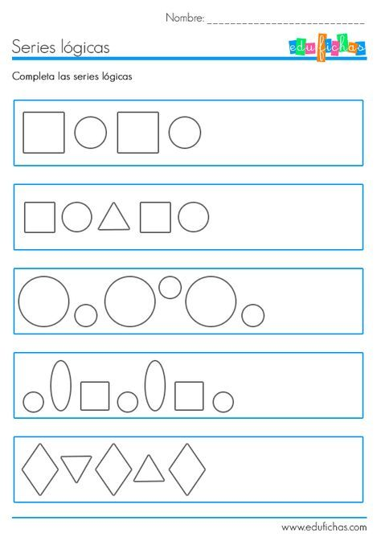
O.A: Identificar patrones en las regularidades gráficas, reconociendo la secuencia gráfica de la misma

